THƯ VIỆN KHOA HỌC TỔNG HỢP  THÀNH PHỐ HỒ CHÍ MINH  PHÒNG KỸ THUẬT CÔNG NGHỆ | CỘNG HÒA XÃ HỘI CHỦ NGHĨA VIỆT NAM  Độc lập – Tự do – Hạnh phúc
TP. Hồ Chí Minh, ngày 21 tháng 10 năm 2026
ĐỀ XUẤT CẤU TRÚC SITE MAP
Cơ sở dữ liệu Chuyên đề
"Không gian Văn hóa Hồ Chí Minh trên nền tảng số"
(Bản cập nhật sau phiên họp các phòng liên quan; tài liệu tổng hợp yêu cầu để gửi Công ty.
Tài liệu thống nhất cấu trúc nội dung (site map) của Cổng/CSDL chuyên đề "Không gian Văn hóa Hồ Chí Minh trên nền tảng số" làm cơ sở để Công ty DGS triển khai, hai bên tô đổi để chốt các điểm còn để mở.
Tổng hợp nội dung cuộc họp các phòng liên quan, và cấu trúc 3 tầng rút gọn do Tin học đề xuất, bổ sung lớp kỹ thuật (điểm truy cập eMicLib, hạng mục bắt buộc, ánh xạ Module/nguồn dữ liệu).
Dựa trên:
- Đề xuất nội dung của Phòng Phục vụ Bạn đọc (08/10/2026) và cấu trúc rút gọn của Phòng Tin học;
- Phụ lục Yêu cầu kỹ thuật gói thầu "Xây dựng CSDL Chuyên đề Không gian Văn hóa Hồ Chí Minh";
- Project Charter – Dự án Portal HCM GSL (DGS, 19/10/2026).
1. Đề nghị chung:
- Giao diện và cách tra cứu hiển thị: chú trọng tăng tính thẩm mỹ/ media hướng đến người dùng mobile. Không để quá nhiều, hoặc chằng chịt thông tin như trang web.
- Tổ chức 3 tầng: Trang chủ → Hệ thống chuyên mục nội dung → Hệ thống tính năng & hạng mục kỹ thuật.
- Tách bạch 3 lớp dữ liệu: nội dung biên tập (Umbraco); dữ liệu biên mục đồng bộ từ eMicLib qua API; tệp đa phương tiện (Media). Mỗi loại chỉ lấy từ (01) một nguồn.
- Chuyên mục = nội dung do biên tập viên quản lý; tính năng = công cụ hệ thống (trợ năng, AI, tin tức) – không đưa lên menu như chuyên mục.
- Toàn cổng responsive, WCAG 2.1 AA; mọi trang con có breadcrumb chuẩn SEO.

2. Site map:

📁 SITE MAP KHÔNG GIAN VĂN HÓA HỒ CHÍ MINH
├── 1. TRANG CHỦ (HOME)
│ ├── Banner & Giới thiệu tổng quan
│ ├── Thanh tìm kiếm thông minh & AI
│ ├── Lối tắt truy cập nhanh các chuyên mục
│ └── Bảng tin tức, sự kiện & lịch hoạt động thư viện
│
├── 2. CHUYÊN MỤC NỘI DUNG (11 Chuyên mục chính)
│ ├── 2.1. Giới thiệu Không gian Văn hóa Hồ Chí Minh
│ ├── 2.2. Cuộc đời và sự nghiệp Chủ tịch Hồ Chí Minh (Dòng thời gian tương tác)
│ ├── 2.3. Tư tưởng, đạo đức, phong cách Hồ Chí Minh
│ ├── 2.4. Hồ Chí Minh với Sài Gòn – Gia Định và TP.HCM
│ ├── 2.5. Tác phẩm của Chủ tịch Hồ Chí Minh
│ ├── 2.6. Chuyện kể về Bác Hồ & Góc thiếu nhi (Sách, đố vui, trò chơi)
│ ├── 2.7. Học tập và làm theo tư tưởng, đạo đức, phong cách Hồ Chí Minh
│ ├── 2.8. Hồ Chí Minh với các ngành, các giới
│ ├── 2.9. Văn bản và chính sách liên quan
│ ├── 2.10. Thư viện tư liệu số (Hình ảnh, âm thanh và video tư liệu)
│ └── 2.11. Bản đồ số – Địa danh gắn với Hồ Chí Minh
│
└── 3. TÍNH NĂNG & TIỆN ÍCH HỖ TRỢ
├── 3.1. Tính năng cho người khuyết tật (Accessibility)
│ ├── Đọc văn bản bằng giọng nói (Text-to-Speech)
│ ├── Tùy chỉnh giao diện: Phóng to chữ, tương phản cao
│ └── Hỗ trợ tiếp cận (Mô tả hình ảnh, phụ đề video - cho người khiếm thính)
└── 3.2. Tra cứu thông minh & Ứng dụng AI
├── Tìm kiếm bằng ngôn ngữ tự nhiên & Từ khóa
├── Hỏi – đáp tư liệu đã được thẩm định
├── Tóm tắt tài liệu nhanh & Chuyển văn bản thành giọng nói
└── Tạo mã QR chia sẻ nội dung/tài liệu số
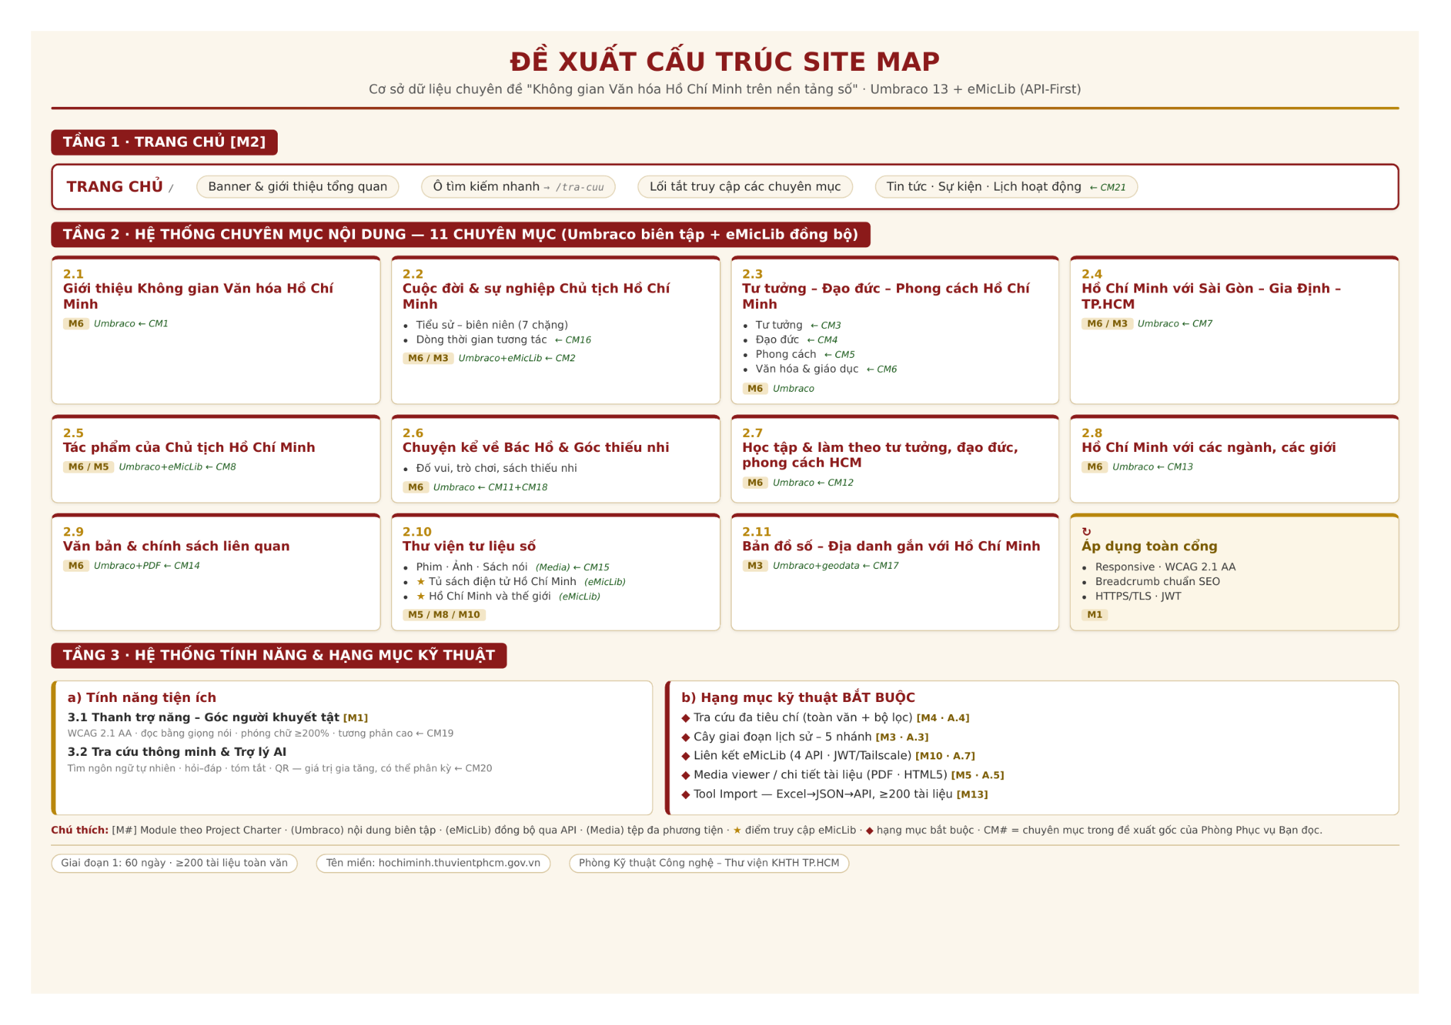
3. Sơ đồ cụ thể site map (cấu trúc 3 tầng)
Tên miền con: hochiminh.thuvientphcm.gov.vn. Chú thích: [M#]=Module theo Charter; (Umbraco)=biên tập; (eMicLib)=đồng bộ API; (Media)=tệp đa phương tiện; ★ điểm truy cập eMicLib; ◆ hạng mục kỹ thuật bắt buộc.
TẦNG 1 — TRANG CHỦ
■ TRANG CHỦ (Home) / [M2]
▸ Banner & giới thiệu tổng quan
▸ Ô tìm kiếm nhanh (chuyển sang Tra cứu) → /tra-cuu
▸ Lối tắt truy cập nhanh các chuyên mục
▸ Trang chủ: Lối tắt truy cập nhanh hiển thị 11 chuyên mục (2.1 → 2.11) dạng lưới Card/Icon, ưu tiên bố cục mobile; Trang chủ giữ đúng 04 khối như trên, không thêm khối khác.
▸ Bảng tin tức, sự kiện & lịch hoạt động thư viện ← CM21 (tính năng Tin tức)
Hiện diện mọi trang: Thanh trợ năng [M1] • Trợ lý AI / ô tra cứu thông minh • Breadcrumb [M1].
TẦNG 2 — HỆ THỐNG CHUYÊN MỤC NỘI DUNG (11 chuyên mục)
▸ Lưu ý kỹ thuật (DGSOFT): Các chuyên mục 2.1, 2.3, 2.4, 2.5, 2.7, 2.8, 2.9 (và 2.6 kèm khối nhúng) dùng chung 01 Template chuyên mục/bài viết [M6] trên Umbraco; 11 chuyên mục được tạo thành 11 Node trên Content Tree theo đúng URL trong tài liệu, không dựng giao diện riêng cho từng chuyên mục.
■ 2.1 Giới thiệu Không gian Văn hóa Hồ Chí Minh /gioi-thieu [M6] (Umbraco) ← CM1
■ 2.2 Cuộc đời & sự nghiệp Chủ tịch Hồ Chí Minh /cuoc-doi-su-nghiep [M6/M3] (Umbraco+eMicLib) ← CM2
▸ Tiểu sử – biên niên (7 chặng)
▸ Dòng thời gian tương tác (1890, 1911, 1920, 1930, 1945, 1954, 1960, 1969) ← CM16
▸ Lưu ý kỹ thuật (DGSOFT): Dòng thời gian thực hiện bằng 01 khối HTML/CSS Timeline (ngang hoặc dọc) hiển thị 8 mốc năm; bấm vào từng mốc hiển thị bài viết biên niên hoặc dẫn vào nhánh tương ứng của Cây thư mục /giai-doan [M3]. Không lập trình hiệu ứng đồ họa tương tác phức tạp.
▸ Liên kết Cây thư mục giai đoạn lịch sử /giai-doan [M3]
■ 2.3 Tư tưởng – Đạo đức – Phong cách Hồ Chí Minh /tu-tuong-dao-duc-phong-cach [M6] (Umbraco)
▸ Tư tưởng Hồ Chí Minh (8 nội dung) ← CM3
▸ Đạo đức Hồ Chí Minh ← CM4
▸ Phong cách Hồ Chí Minh ← CM5
▸ Hồ Chí Minh với văn hóa và giáo dục ← CM6
■ 2.4 Hồ Chí Minh với Sài Gòn – Gia Định và TP.HCM /ho-chi-minh-voi-tphcm [M6/M3-nhánh 5] (Umbraco) ← CM7
■ 2.5 Tác phẩm của Chủ tịch Hồ Chí Minh /tac-pham [M6/M5] (Umbraco+eMicLib) ← CM8
■ 2.6 Chuyện kể về Bác Hồ & Góc thiếu nhi /chuyen-ke-thieu-nhi [M6] (Umbraco) ← CM11+CM18
▸ Chuyện kể, bài học; sách thiếu nhi, đố vui, trò chơi ghép hình/nối sự kiện
▸ Lưu ý kỹ thuật (DGSOFT): Giai đoạn 1: chuyên mục cung cấp giao diện đọc sách/truyện thiếu nhi kèm khung nhúng tương tác (<iframe> / H5P) để cán bộ Thư viện nhúng trò chơi đố vui, ghép hình tạo sẵn từ nền tảng giáo dục trực tuyến (như Wordwall, Kahoot, H5P). Không tự lập trình game engine độc lập trong Giai đoạn 1.
■ 2.7 Học tập và làm theo tư tưởng, đạo đức, phong cách Hồ Chí Minh /hoc-tap-lam-theo [M6] (Umbraco) ← CM12
■ 2.8 Hồ Chí Minh với các ngành, các giới /cac-nganh-gioi [M6] (Umbraco) ← CM13
■ 2.9 Văn bản và chính sách liên quan /van-ban [M6] (Umbraco+PDF Media) ← CM14
■ 2.10 Thư viện tư liệu số /tu-lieu [M5/M8/M10]
▸ Phim tư liệu (MP4/H.264) (Media) ← CM15
▸ Hình ảnh tư liệu (JPG/PNG) (Media) ← CM15
▸ Sách nói (MP3) (Media) ← CM15
▸ Lưu ý kỹ thuật (DGSOFT): Giai đoạn 1: Phim tư liệu (MP4/H.264) và Sách nói (MP3) phát trực tiếp bằng trình phát HTML5; Adaptive Bitrate Streaming chuyển sang Giai đoạn sau (xem Mục 5), không cần máy chủ chuyển đổi video/HLS. Phụ đề video dùng thẻ <track kind="subtitles"> chuẩn HTML5, hiển thị tệp phụ đề .vtt do Thư viện tải lên cùng video.
▸ ★ Tủ sách điện tử Hồ Chí Minh – sách, báo, tài liệu số hóa /tu-lieu/tu-sach [M10] (eMicLib)
▸ ★ Hồ Chí Minh và thế giới /tu-lieu/hcm-the-gioi [M10] (eMicLib)
▸ Lưu ý kỹ thuật (DGSOFT): Phim tư liệu, Hình ảnh, Sách nói: quản trị viên đăng qua Thư viện Media [M8] của Umbraco (hoặc lấy từ API eMicLib theo docType). Hai mục ★ (Tủ sách điện tử HCM và Hồ Chí Minh và thế giới) gọi trực tiếp API /records/search của eMicLib, truyền thêm tham số phân nhánh bộ sưu tập (subCollection), để không lẫn tài liệu Umbraco Media [M8] với tài liệu eMicLib [M10].
■ 2.11 Bản đồ số – Địa danh gắn với Hồ Chí Minh /ban-do [M3] (Umbraco+geodata) ← CM17
▸ Lưu ý kỹ thuật (DGSOFT): Mỗi "Địa danh" là 01 bài viết Umbraco có thêm 2 trường Vĩ độ (Lat) và Kinh độ (Lng). Trang /ban-do dùng thư viện Leaflet.js (OpenStreetMap, miễn phí), tự đọc danh sách tọa độ để cắm ghim (Marker); bấm vào ghim hiển thị ảnh, tóm tắt và liên kết bài viết. Không xây dựng hệ thống GIS chuyên dụng.
TẦNG 3 — HỆ THỐNG TÍNH NĂNG & HẠNG MỤC KỸ THUẬT
a) Tính năng tiện ích:
■ 3.1 Thanh trợ năng – Góc dành cho người khuyết tật (WCAG 2.1 AA) [M1] ← CM19
▸ Đọc văn bản bằng giọng nói; phóng chữ ≥200% không vỡ bố cục; tương phản cao; ghi nhớ tùy chọn; duyệt bàn phím & trình đọc màn hình; Alt-text 100%; phụ đề video
▸ Lưu ý kỹ thuật (DGSOFT): Đọc văn bản bằng giọng nói dùng hàm window.speechSynthesis (Web Speech API của trình duyệt, giọng vi-VN), xử lý phía trình duyệt, không tích hợp dịch vụ TTS đám mây trả phí.
■ 3.2 Tra cứu thông minh & Trợ lý AI ← CM20 (giá trị gia tăng – có thể phân kỳ sau)
▸ Tìm bằng ngôn ngữ tự nhiên; hỏi–đáp trên nguồn đã thẩm định; tóm tắt nhanh; chuyển văn bản thành giọng nói; tạo mã QR
▸ Lưu ý kỹ thuật (DGSOFT): Mã QR chia sẻ sinh bằng thư viện qrcode.js cho từng trang bài viết/tài liệu, xử lý phía trình duyệt. Đọc văn bản bằng giọng nói tại mục này dùng chung chức năng với Mục 3.1.
b) Hạng mục kỹ thuật BẮT BUỘC (tách riêng, không thuộc AI):
■ Tra cứu đa tiêu chí – tìm toàn văn + bộ lọc (nhan đề, tác giả, năm XB, loại hình, giai đoạn) /tra-cuu [M4 / Phụ lục A.4]
■ Cây thư mục giai đoạn lịch sử – cây đệ quy 5 nhánh (1890–1911; 1911–1941; 1941–1954; 1954–1969; Bác Hồ với miền Nam & KGVH tại TP.HCM) /giai-doan [M3 / A.3]
■ Liên kết eMicLib – đồng bộ danh mục "Không gian Văn hóa HCM" (4 API, JWT qua Tailscale) [M10 / A.7]
■ Media viewer / trang chi tiết tài liệu – PDF viewer, trình phát HTML5 [M5 / A.5]
■ Công cụ nhập dữ liệu (Tool Import) – Excel→JSON→API, nạp ≥200 tài liệu khởi tạo [M13]
4. Cấu trúc trang quản trị (Umbraco Backoffice)
■ Nội dung (Content): cây giai đoạn, bài viết/chuyên đề, khối Landing (Block Grid) [M7]
■ Thư viện Media: ảnh, PDF, MP3, MP4 – bắt buộc Alt-text; chỉ nhận PDF/MP4(H.264)/MP3/JPG/PNG [M8]
■ Quy trình: Biên tập → Thẩm định → Phê duyệt → Xuất bản; trả bài/từ chối kèm lý do; lịch sử xử lý [M9]
■ Liên kết eMicLib: danh mục "Không gian Văn hóa HCM", nhật ký kết nối [M10]
■ Người dùng & phân quyền: biên tập viên, thẩm định, phê duyệt, quản trị [M11]
■ Cấu hình: Việt hóa, lịch xuất bản, sao lưu, xuất gói dữ liệu cho xe thư viện lưu động [M12]
▸ Lưu ý kỹ thuật (DGSOFT): Mục 5 đã chuyển hạng mục xe thư viện lưu động sang Giai đoạn sau, trong khi dòng này vẫn ghi "xuất gói dữ liệu cho xe thư viện lưu động" [M12]. Đề nghị hai bên thống nhất chuyển chức năng xuất gói [M12] sang Giai đoạn sau để đồng bộ với Mục 5.

5. Tiến độ triển khai:
Giai đoạn 1 (60 ngày – hợp đồng):
- Portal + Landing; 11 chuyên mục; cây giai đoạn; tra cứu đa tiêu chí; media viewer; liên kết eMicLib (4 API, JWT/Tailscale); backoffice quy trình biên tập; nạp ≥200 tài liệu; thanh trợ năng WCAG AA.
Giai đoạn sau: (thời gian gói thầu quá ngắn) nên một số hạng mục PVBĐ yêu cầu, tạm chuyển cho giai đoạn sau (qua năm tính):
- Không gian ảo VR360/3D WebGL (kiến trúc API-First đã sẵn sàng); Adaptive Bitrate; Trợ lý AI nâng cao; triển khai offline cho xe thư viện lưu động.
—
Phòng Kỹ thuật Công nghệ – Thư viện Khoa học Tổng hợp TP.HCM

